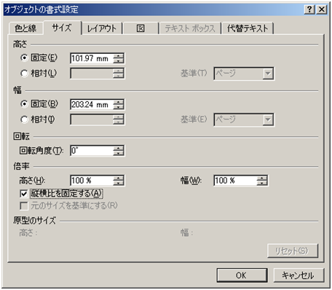
手作り地球儀

１．まず使用するボールの円周の長さを測定してください。
２．次のページの地図画像の上を右クリックし、「オブジェクトの書式設定」を選択してください（右の図）。
３．「サイズ」を選択し、「縦横比を固定する」にチェックして、「幅」をボールの円周の長さにします。
４．次のページを必要な部数ラベルシートに印刷します。

※100円ショップのダイソーで売られている10個入りのプラスチックカラーボールの場合は、このWORDファイルの設定通りなので、次ページをそのままラベルシートに印刷して下さい。

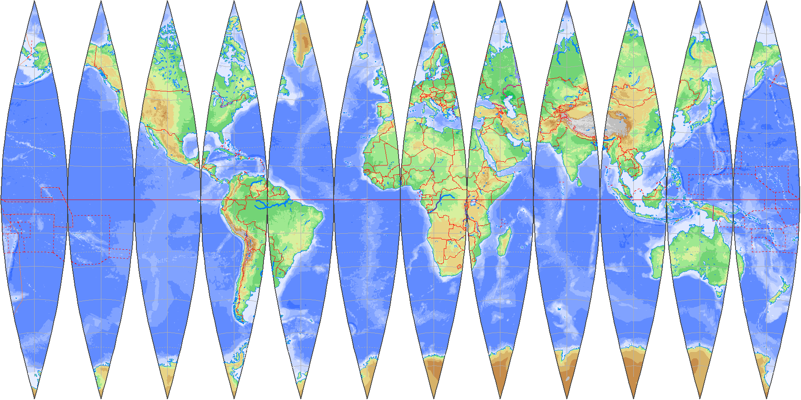
最初に上と下の地図を切り離してください。
最初に上と下の地図を切り離してください。

